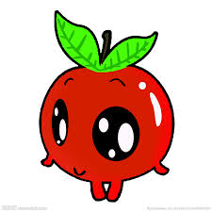
吉米食品有限公司
豐洲國小3月水果明細
日期 | 內容
3/7 | 橘子
3/14 | 蓮霧
3/21 | 奇異果
3/28 | 橘子


